****HỌC VIỆN CÔNG NGHỆ BƯU CHÍNH VIỄN THÔNG

**KHOA CÔNG NGHỆ THÔNG TIN**



**BÁO CÁO TUẦN 3**

**ĐỀ TÀI**

**Lập trình game 2D bằng Python - Vượt chướng ngại vật để tìm kho báu**

**Họ và tên: Trần Văn Mạnh**

**Mã sinh viên: B20DCCN430­**

**Lớp: D20CQCN10-B**

**Giảng viên hướng dẫn: Đỗ Thị Bích Ngọc**

***Hà Nội – 2023***

1. Tiêu đề

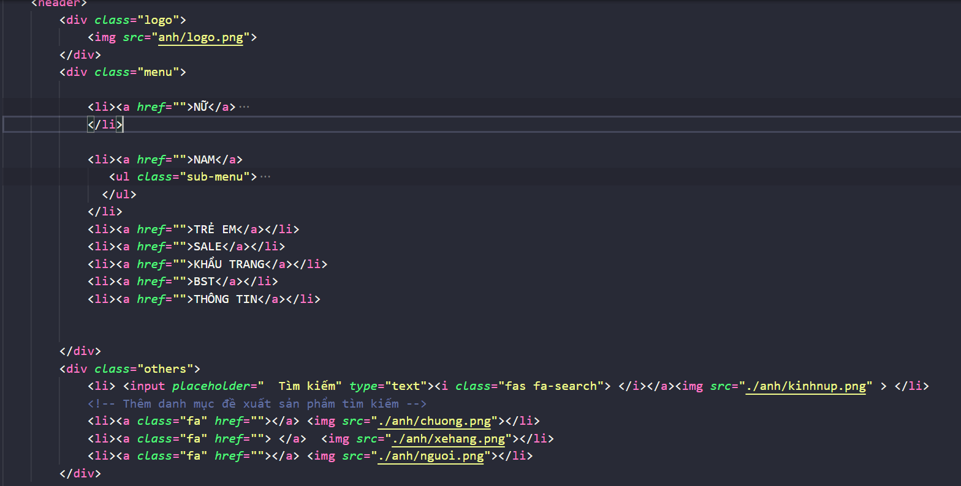

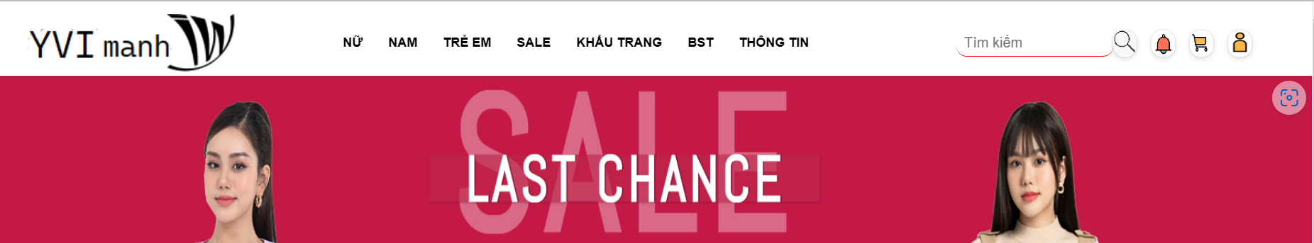

1. Danh mục sản phẩm

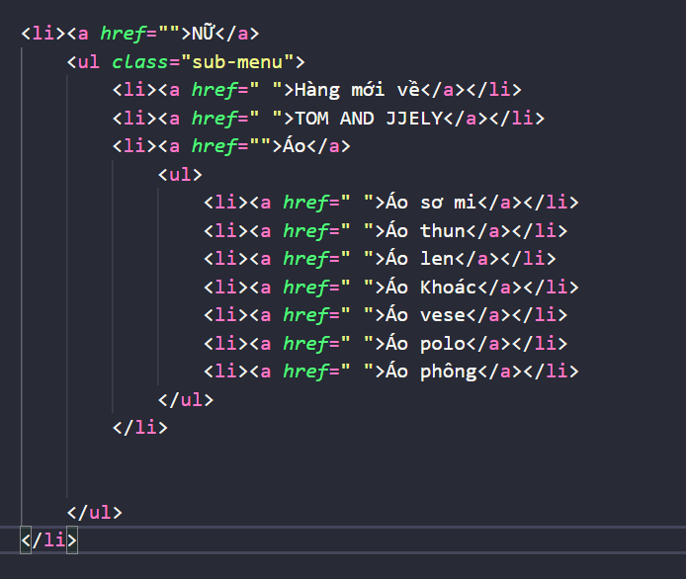

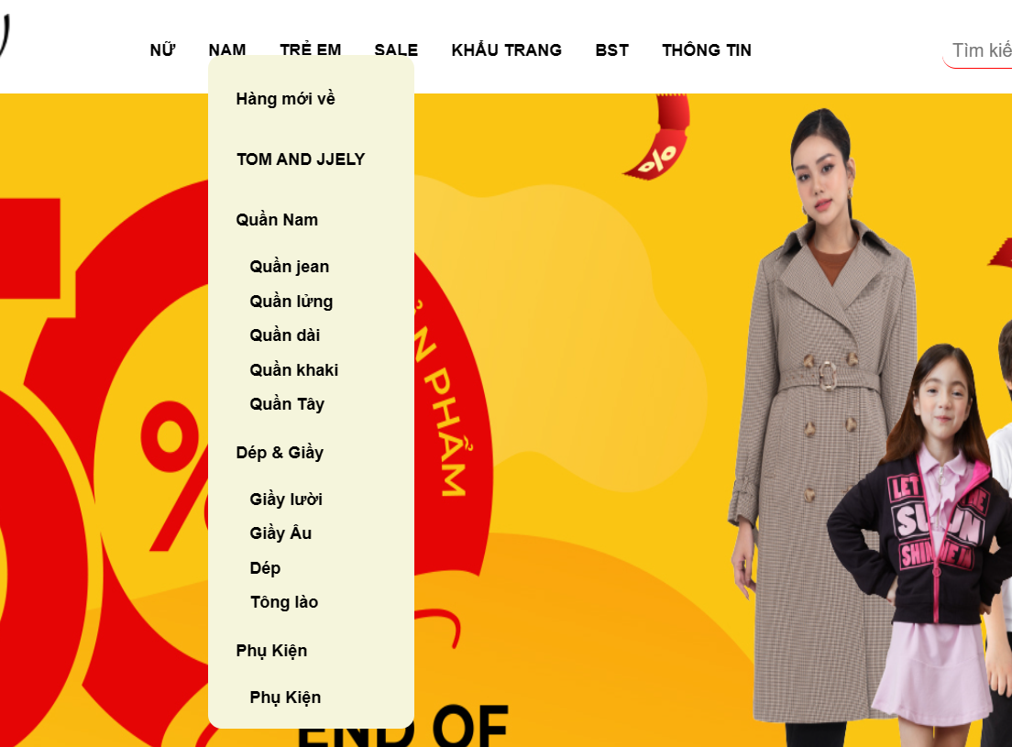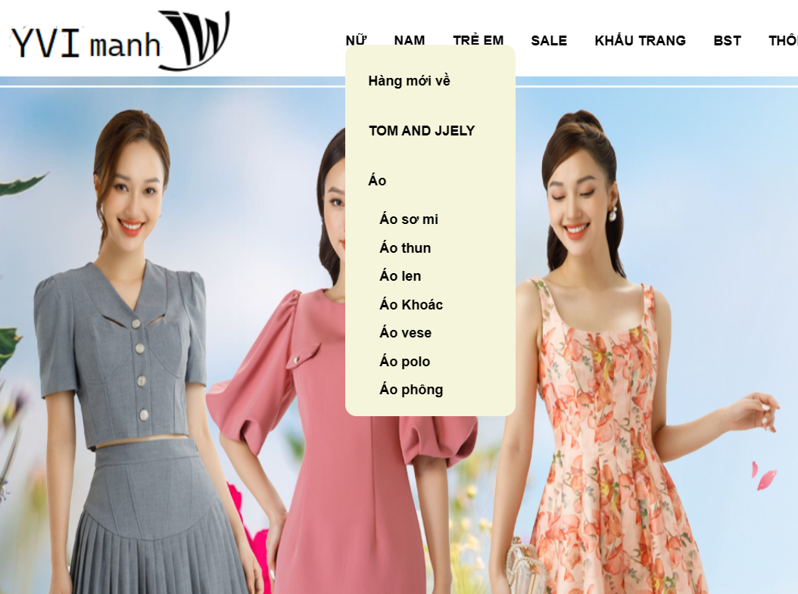

Tương tự dùng cho Trẻ em, Sale, Khẩu trang, ….

1. Slide chính trong web

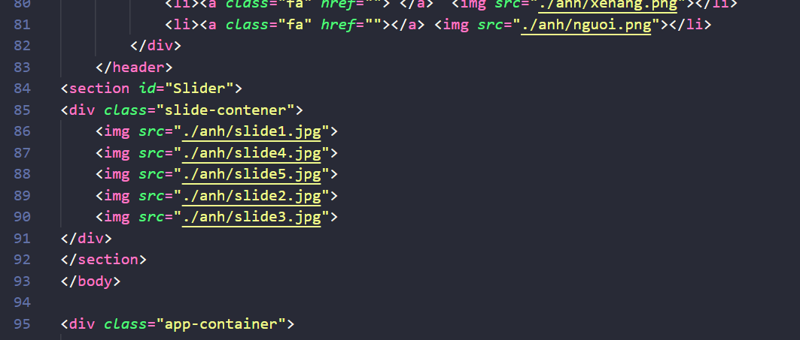



1. Thông tin liên hệ

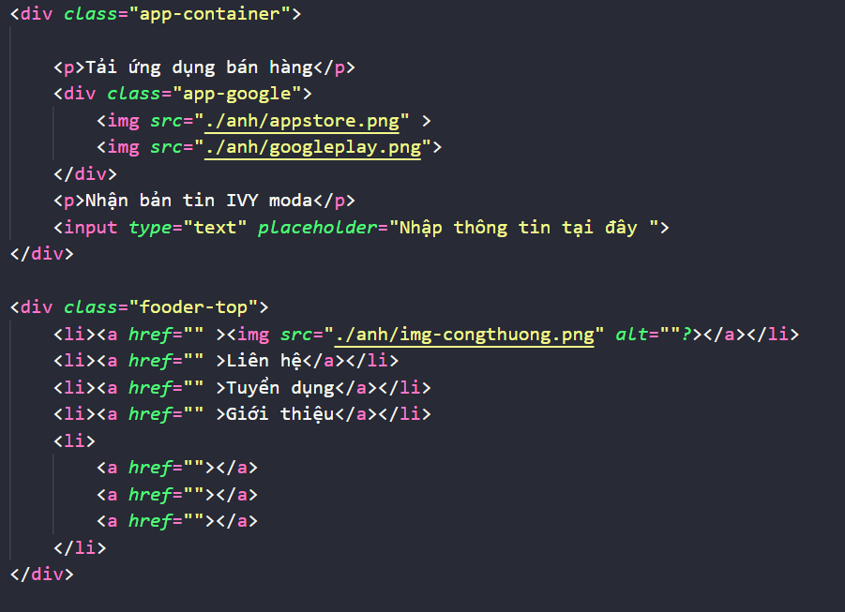

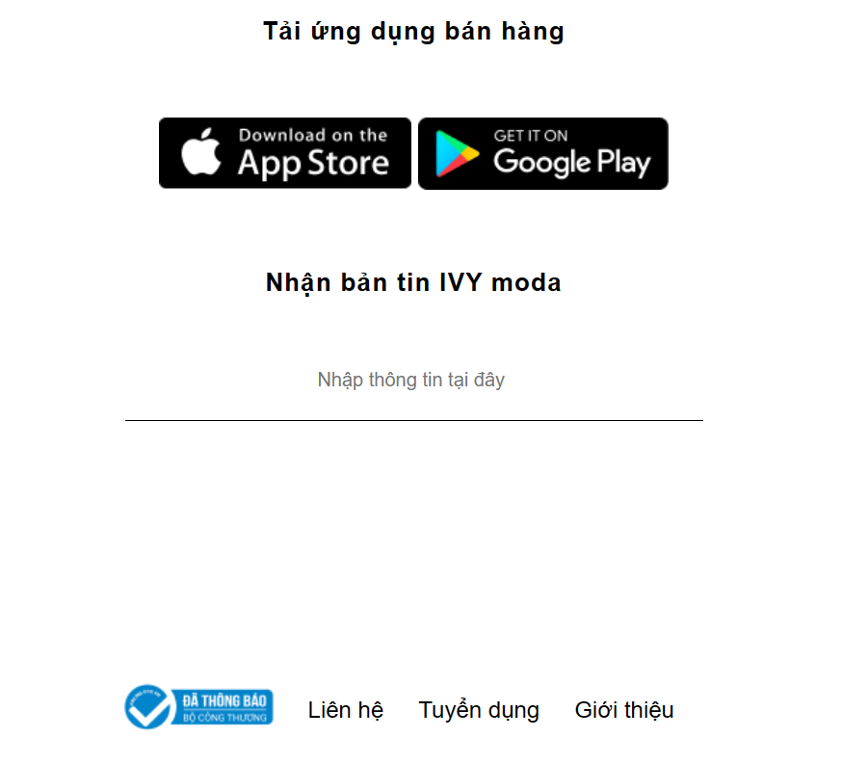

1. Hệ thống ảnh đã được dùng

